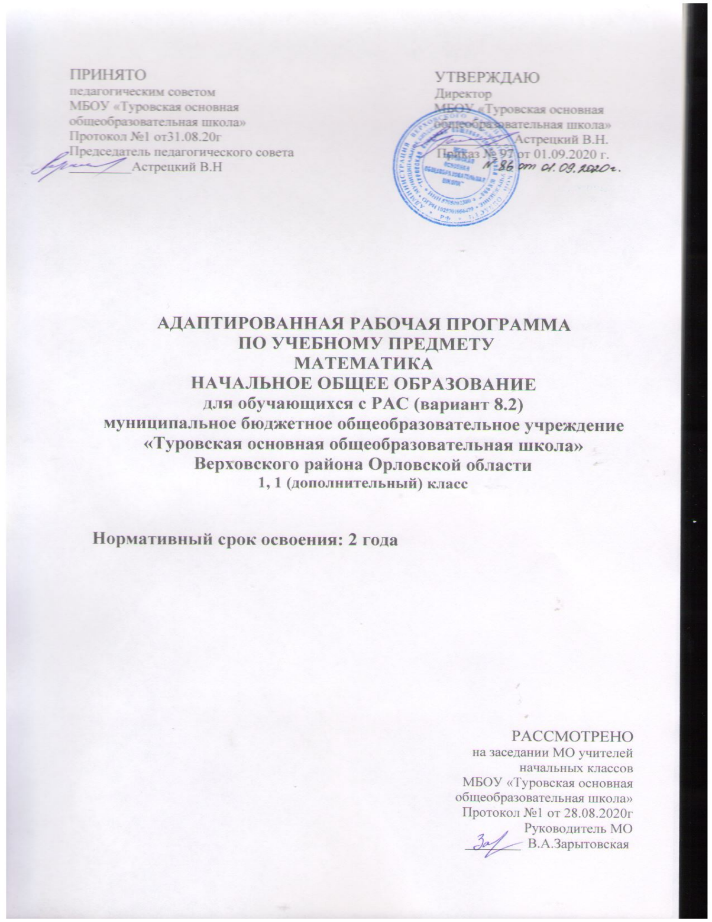

Пояснительная записка
Адаптированная рабочая программа учебного предмета «Математика» составлена в соответствии с требованиями Федерального государственного образовательного стандарта начального общего образования обучающихся с ограниченными возможностями здоровья и требованиями Примерной адаптированной основной общеобразовательной программы начального общего образования (АООП НОО) обучающихся с РАС, варианта 8.2., Адаптированной основной образовательной программой начального общего образования для обучающихся с РАС МБОУ «Туровская основная общеобразовательная школа», утверждена приказом директора МБОУ «Туровская основная общеобразовательная школа» №99, 115 от 30.08.2019 г
При составлении рабочей программы использовалась авторская рабочая программа «Математика» М.И. Моро, С.И. Волковой, С.В. Степановой. Рабочая программа реализуется с помощью УМК «Школа России», учебник под редакцией: М.И. Моро, С.И. Волковой, С.В. Степановой. Математика 1 класс. Издательство: «Просвещение». Москва; Учебник для общеобразовательных организаций в 2 частях.

Цели реализации АООП НОО обучающихся с РАС по учебному предмету «Математика»:
- усвоение содержания предмета и достижения обучающимися результатов изучения в соответствии с требованиями ФГОС ООО и ООП НОО;
- математическое развитие младших школьников;
- формирование системы начальных математических знаний;
- воспитание интереса к математике, к умственной деятельности.
Изучение математики в школе решает следующие образовательные задачи:
- формировать элементы самостоятельной интеллектуальной деятельности на основе овладения несложными математическими методами познания окружающего мира (умения устанавливать, описывать, моделировать и объяснять количественные и пространственные отношения);
- развивать основы логического, знаково-символического и алгоритмического мышления;
- развивать пространственное воображение;
- развивать математическую речь;
- формировать систему начальных математических знаний и умений их применять для решения учебно-познавательных и практических задач;
- формировать умения вести поиск информации и работать с ней;
- воспитывать стремление к расширению математических знаний;
- формировать критичность мышления;
- развивать умения аргументировано обосновывать и отстаивать высказанное суждение, оценивать и принимать суждения других.

Общая характеристика учебного предмета
Начальный курс математики — курс интегрированный: в нем объединен арифметический, алгебраический и геометрический материал. При этом основу начального курса составляют представления о натуральном числе и нуле, о четырех арифметических действиях с целыми неотрицательными числами и важнейших их свойствах, а также основанное на этих знаниях осознанное и прочное усвоение приемов устных и письменных вычислений.
Наряду с этим важное место в курсе занимает ознакомление с величинами и их измерением. Курс предполагает также формирование у детей пространственных представлений, ознакомление учащихся с различными геометрическими фигурами и некоторыми их свойствами, с простейшими чертежными и измерительными приборами.
Включение в программу элементов алгебраической пропедевтики позволяет повысить уровень формируемых обобщений, способствует развитию абстрактного мышления учащихся.

Место учебного предмета «Математика» в учебном плане:
Общее количество часов в 1 дополнительном - 128 ч (4 ч в неделю, 32 учебные недели). Срок реализации программы 2 года.

Описание ценностных ориентиров содержания учебного предмета
В основе учебно-воспитательного процесса лежат следующие ценности математики:
- понимание математических отношений является средством познания закономерностей существования окружающего мира, фактов, процессов и явлений, происходящих в природе и в обществе (хронология событий, протяжённость по времени, образование целого из частей, изменение формы, размера и т.д.);
- математические представления о числах, величинах, геометрических фигурах являются условием целостного восприятия творений природы и человека (памятники архитектуры, сокровища искусства и культуры, объекты природы);
- владение математическим языком, алгоритмами, элементами математической логики позволяет ученику совершенствовать коммуникативную деятельность (аргументировать свою точку зрения, строить логические цепочки рассуждений; опровергать или подтверждать истинность предположения).

Планируемые результаты освоения учебного предмета, курса.
  - Личностные результаты
- интересе к новому учебному материалу, способам решения новых учебных задач;
- ориентации на понимание причины успеха в учебной деятельности;
- навыках оценки и самооценки результатов учебной деятельности на основе критерия ее успешности;
- овладении практическими бытовыми навыками, используемыми в повседневной жизни (подсчета);
- навыках сотрудничества со взрослыми.
  - Метапредметные результаты
познавательные универсальные учебные действия проявляются возможностью:
- осуществлять поиск необходимой информации для выполнения учебных и поисково-творческих заданий с использованием учебной и дополнительной литературы, в т.ч. в открытом информационном пространстве;
- строить математические сообщения в устной и письменной форме;
- обобщать (самостоятельно выделять ряд или класс объектов);
- устанавливать аналогии.
регулятивные универсальные учебные действия проявляются возможностью:
- понимать смысл различных учебных задач, вносить в них свои коррективы;
- планировать свои действия в соответствии с поставленной задачей и условием ее реализации;
- различать способы и результат действия;
- принимать активное участие в групповой и коллективной работе;
- адекватно воспринимать оценку своей работы учителями, товарищами, другими людьми;
- вносить необходимые коррективы в действия на основе их оценки и учета характера сделанных ошибок;
- осуществлять пошаговый и итоговый контроль результатов под руководством учителя и самостоятельно.
коммуникативные универсальные учебные действия проявляются возможностью:
- принимать участие в работе парами и группами;
- слушать учителя и вести с ним диалог.
  - Предметные результаты
- использование начальных математических знаний о числах, мерах, величинах и геометрических фигурах для описания и объяснения окружающих предметов, процессов, явлений, а также оценки их количественных и пространственных отношений;
- приобретение начального опыта применения математических знаний для решения учебно-познавательных и учебно-практических задач;
- умение выполнять устно и письменно арифметические действия с числами и числовыми выражениями, решать текстовые задачи, умение действовать в соответствии с алгоритмом и, исследовать, распознавать и изображать геометрические фигуры.

Содержание учебного предмета, курса
Основное содержание обучения в рабочей программе представлено 3 разделами:
«Подготовка к изучению чисел»
«Числа от 1 до 10. Число 0.»
«Числа от 1 до 20»
Подготовка к изучению чисел.
Сравнение предметов и групп предметов. Пространственные и временные представления.
Сравнение предметов по размеру (больше – меньше, выше – ниже, длиннее – короче) и форме (круглый, квадратный, треугольный и др.), по цвету, составу, действию.
Пространственные представления, взаимное расположение предметов: вверху, внизу (выше, ниже), слева, справа левее, правее), перед, за, между, рядом.
Направления движения: слева направо, справа налево, верху вниз, снизу вверх.
Временные представления: сначала, потом, до, после, раньше, позже.
Сравнение групп предметов: больше, меньше, столько же, больше (меньше) на … .
Практическая работа: сравнение предметов по размеру (больше – меньше, выше – ниже, длиннее – короче) и форме (круглый, квадратный, треугольный), по цвету, составу, действию.
Числа от 1 до 10. Число 0.
Нумерация
Названия, последовательность и обозначение чисел от 1 до 10. Счет реальных предметов и их изображений, движений, звуков и др. Получение числа прибавлением 1 к предыдущему числу, вычитанием 1 из числа, непосредственно следующего за ним при счете. Число 0. Его получение и обозначение.
Сравнение чисел.
Равенство, неравенство. Знаки > (больше), < (меньше), = (равно).
Состав чисел 2, 3, 4, 5. Монеты в 1 р., 2 р., 5 р., 1 к., 5 к., 10 к.
Точка. Линии: кривая, прямая. Луч. Отрезок. Ломаная. Многоугольник, виды многоугольников.
Углы, виды углов, вершины, стороны многоугольника.
Длина отрезка. Сантиметр.
Решение задач в одно действие на сложение и вычитание (на основе счета предметов).
Практическая работа: Сравнение длин отрезков (на глаз, наложением, при помощи линейки с делениями); измерение длины отрезка, построение отрезка заданной длины.

Числа от 1 до 10.
Сложение и вычитание
Конкретный смысл и названия действий сложения и вычитания. Знаки + (плюс), – (минус), = (равно).
Названия компонентов и результатов сложения и вычитания (их использование при чтении и записи числовых выражений). Нахождение значений числовых выражений в 1 – 2 действия без скобок. Переместительное свойство сложения. Приемы вычислений: а) при сложении – прибавление числа по частям, перестановка чисел; б) при вычитании – вычитание числа по частям и вычитание на основе знания соответствующего случая сложения. Таблица сложения в пределах 10. Соответствующие случаи вычитания.
Сложение и вычитание с числом 0.
Нахождение числа, которое на несколько единиц больше или меньше данного.
Решение задач в одно действие на сложение и вычитание.
Числа от 1 до 20.
Нумерация
Названия и последовательность чисел от 1 до 20. Десятичный состав чисел от 11 до 20. Чтение и запись чисел от 11 до 20. Сравнение чисел.
Счет десятками до 100.
Сложение и вычитание вида 10 + 7, 17 – 7, 17 – 10.
Сравнение чисел с помощью вычитания.
Единица времени: час. Определение времени по часам с точностью до часа, минут.
Единицы длины: сантиметр, дециметр, миллиметр. Соотношение между ними.
Единица массы: килограмм.
Единица вместимости: литр.
Практическая работа: Единицы длины. Построение отрезков заданной длины.
Числа от 1 до 20.
Табличное сложение и вычитание
Сложение двух однозначных чисел, сумма которых больше чем 10, с использованием изученных приемов вычислений. Таблица сложения и соответствующие случаи вычитания.
Решение задач в 1– 2 действия на сложение и вычитание.
Итоговое повторение
Числа от 1 до 20. Нумерация. Сравнение чисел. Табличное сложение и вычитание.
Геометрические фигуры. Измерение и построение отрезков.
Решение задач изученных видов.

Тематическое планирование с определением основных видов учебной деятельности обучающихся.
1 класс

№  п/п | Тема | Характеристика деятельности учеников | Кол-во  часов
1 | Сравнение предметов и групп предметов. Пространственные и временные представления. | Уметь вести счёт предметов (с использованием количественных и порядковых числительных). Сравнивать группы предметов.  Отношения «столько же», «больше», «меньше», «больше (меньше) на …»  Местоположение предметов, взаимное расположение предметов на плоскости и в пространстве: выше — ниже, слева — справа, левее — правее, сверху — снизу, между, за. Направления движения: вверх, вниз, налево, направо.  Временные представления: раньше, позже, сначала, потом. | 13
2 | Числа от 1 до 10. Число0.Нумерация | Называть, обозначать, последовательность чисел.  Прибавление к числу по одному и вычитание из числа по одному.  Принцип построения натурального ряда чисел.  Чтение, запись и сравнение чисел. Знаки «+», «–», «=».  Длина. Отношения «длиннее», «короче», «одинаковые по длине»  Точка. Кривая линия. Прямая линия. Отрезок. Луч. Ломаная линия. Многоугольник  Знаки «>», «<», «=».  Понятия «равенство», «неравенство»  Состав чисел от 2 до 10 из двух слагаемых.  Единица длины сантиметр. Измерение отрезков в сантиметрах. Вычерчивание отрезков заданной длины  Понятия «увеличить на …, уменьшить на …» | 60
3 | Числа от 1 до 10. Сложение и вычитание | Конкретный смысл и названия действий сложение и вычитание.  Названия чисел при сложении (слагаемые, сумма).  Использование этих терминов при чтении записей.  Сложение и вычитание вида □ + 1, 2, 3, 4; □ – 1, 2, 3, 4.  Присчитывание и отсчитывание по 1, по 2.  Задача. Структура задачи (условие, вопрос). Анализ задачи. Запись решения и ответа задачи.  Задачи, раскрывающие смысл арифметических действий сложение и вычитание.  Составление задач на сложение и вычитание по одному и тому же рисунку, по схематическому рисунку, по решению.  Решение задач на увеличение (уменьшение) числа на несколько единиц.  Текстовая задача: дополнение условия недостающими данными или вопросом, решение задач.  Решение задач на разностное сравнение чисел  Переместительное свойство сложения  Применение переместительного свойства сложения для случаев вида □ + 5, □ + 6, □ + 7, □ + 8, □ + 9  Названия чисел при вычитании (уменьшаемое, вычитаемое, разность). Использование этих терминов при чтении записей  Вычитание в случаях вида 6 – □, 7 – □,8 – □, 9 – □, 10 – □. Состав чисел 6, 7, 8, 9, 10  Таблица сложения и соответствующие случаи вычитания  Подготовка к решению задач в два действия — решение цепочки задач  Единица массы — килограмм. Определения массы предметов с помощью весов, взвешиванием  Единица вместимости литр | 53
4 | Повторение | Сравнивать числа и записывать результаты сравнения. Упорядочивать заданные числа. Устанавливать правило, по которому составлена числовая последовательность, продолжать ее или восстанавливать пропущенные в ней числа. Классифицировать (объединять в группы) числа по заданному или самостоятельно установленному правилу. Выполнять сложение и вычитание заданного вида. | 2
 | Итого |  | 128

1 дополнительный класс

№  п/п | Тема раздела | Кол-во часов | Содержание
1 | Повторение | 7 | Названия, обозначение, последовательность чисел.  Принцип построения натурального ряда чисел.  Чтение, запись и сравнение чисел. Знаки «+», «–», «=».  Знаки «>», «<», «=».  Понятия «равенство», «неравенство»  Состав чисел от 2 до 10 из двух слагаемых.
2 | Числа от 1 до 10. Сложение и вычитание  Сложение и вычитание вида □±1, □±2  Сложение и вычитание вида □±3  Повторение. Решение текстовых задач.  Сложение и вычитание вида □±4  Переместительное свойство сложения  Связь между суммой и слагаемыми | 45 | Конкретный смысл и названия действий сложение и вычитание.  Названия чисел при сложении (слагаемые, сумма).  Использование этих терминов при чтении записей.  Сложение и вычитание вида □ + 1, 2, 3, 4; □ – 1, 2, 3, 4.  Присчитывание и отсчитывание по 1, по 2.  Задача. Структура задачи (условие, вопрос). Анализ задачи. Запись решения и ответа задачи.  Задачи, раскрывающие смысл арифметических действий сложение и вычитание.  Составление задач на сложение и вычитание по одному и тому же рисунку, по схематическому рисунку, по решению.  Решение задач на увеличение (уменьшение) числа на несколько единиц.  Текстовая задача: дополнение условия недостающими данными или вопросом, решение задач.  Решение задач на разностное сравнение чисел  Переместительное свойство сложения  Применение переместительного свойства сложения для случаев вида □ + 5, □ + 6, □ + 7, □ + 8, □ + 9  Названия чисел при вычитании (уменьшаемое, вычитаемое, разность). Использование этих терминов при чтении записей  Вычитание в случаях вида 6 – □, 7 – □,8 – □, 9 – □, 10 – □. Состав чисел 6, 7, 8, 9, 10  Таблица сложения и соответствующие случаи вычитания  Подготовка к решению задач в два действия — решение цепочки задач  Единица массы — килограмм. Определения массы предметов с помощью весов, взвешиванием  Единица вместимости литр
3 | Числа от 1 до 20.
3.1 | Нумерация | 20 | Числа от 1 до 20. Названия и последовательность чисел.  Образование чисел второго десятка из одного десятка и нескольких единиц. Запись и чтение чисел второго десятка  Единица длины дециметр. Соотношение между дециметром и сантиметром  Случаи сложения и вычитания, основанные на знаниях по нумерации: 10 + 7, 17 – 7, 17 – 10  Текстовые задачи в два действия. План решения задачи.  Запись решения
3.2 | Табличное сложение и вычитание  Табличное сложение  Табличное вычитание | 45 | Общий приём сложения однозначных чисел с переходом через десяток. Рассмотрение каждого случая в порядке постепенного увеличения второго слагаемого (□ + 2, □ + 3, □ + 4, □ + 5, □ + 6, □ + 7, □ + 8, □ + 9). Состав чисел второго десятка. Таблица сложения  Общие приёмы вычитания с переходом через десяток:  1) приём вычитания по частям (15 – 7 = 15 – 5 – 2);  2) приём, который основывается на знании состава числа и связи между суммой и слагаемыми  Решение текстовых задач
4 | Итоговое повторение. | 11 | Повторение знаний о нумерации чисел от 1 до 10, от 1 до 20.  Приемы сложения и вычитания чисел.  Решение задач изученных видов.  Контрольная работа.

Материально-техническое обеспечение образовательного процесса
В качестве учебно-методического обеспечения работы с детьми рекомендуется использовать следующие методические разработки и пособия:
Моро М.И., Волкова, С.И., Степанова, 1 класс. Учеб. для общеобразоват. организаций. В 2 ч. / М.И. Моро, С. И. Волкова, С.В. Степанова – М. : Просвещение.
Шевченко С.Г. Коррекционно-развивающее обучение. Организационно-педагогические аспекты. Метод. пособие для учителей классов коррекционно-развивающего обучения. - М.: Гуманит. изд. центр ВЛАДОС, 1999. – 136 с.
Материально-техническое обеспечение
Классная магнитная доска с набором приспособлений для крепления картинок.
Мультимедийный проектор (при наличии).
Мультимедийные образовательные ресурсы (презентации), соответствующие тематике программы по математике.
При обучении математике в 1 классе необходим разнообразный дидактический материал: наборы основных геометрических фигур и тел, счетный материал (предметный, картинный), фишки-заместители, индивидуальные наборы счетных палочек. Для работы в тетради рекомендовано использовать тетради в крупную клетку, линейки, карандаши (простой и цветные).

